**Installation und Aufsetzen des Backends**

Allgemeine Infos:

* Download der Source Files über GitHub: https://github.com/freddyR717/Autodatenbank/tree/backend
* Voraussetzung ist die Installation des Node Package Manager npm und NodeJS (https://nodejs.org/de/download/)
* Das Backend läuft in NodeJS. Es sind folgende Dependencies über npm zu installieren.

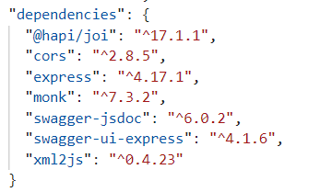

* Dies lässt sich händisch über die Kommandozeile erledigen. Bitte wechseln Sie zur Installation in den Ordner des Backends um den „node-modules“ Ordner dort automatisch erzeugen zu lassen. Die erzielte Ordnerstruktur sollte dann so ähnlich aussehen wie in der nachfolgenden Abb.

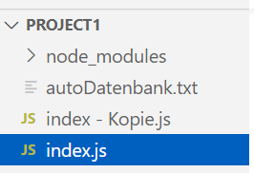

* Zusätzlich werden die Daten in einer MongoDB-Datenbank gespeichert. Zur lokalen Installation dieser halten Sie sich bitte an die Installationsanleitung von MongoDB

(Offizielle Installationsanleitung: https://docs.mongodb.com/manual/administration/install-community/) in Abhängigkeit des verwendeten Betriebssystems. Bitte installieren Sie die DB als einen Service und führen Sie diese dauerhaft im Hintergrund aus.